
Zachodniopomorski Uniwersytet Technologiczny
Wydział Inżynierii Mechanicznej i Mechatroniki

Laboratorium z Podstaw Automatyzacji
Sprawozdanie
Ćw. Nr: | Temat ćwiczenia:  Wyświetlacz siedmio segmentowy |  | Data wyk. ćwicz.  11-12-2010
Imię i Nazwisko studenta:  Maciej Sumara |  | Grupa:  ZIP1n-31B | Data Odbioru spraw:
Prowadzący ćwiczenie:  dr inż. M.Sosnowski |  | Ocena: | Podpis oceniającego:

1.Cel ćwiczenia.
Celem ćwiczenia jest stworzenie układu bramek logicznych z podłączonym wyświetlaczem siedmiosegmentowym wyświetlającym kolejno segmenty z następującymi oznaczeniami: CD, DE, EG, GC.

2.Zagadnienia teoretyczne.

Wyświetlacz (z ang. display) to urządzenie elektroniczne do optycznego obrazowania informacji; obraz może mieć postać pojedynczego punktu (display sygnalizujący), zbioru znaków, np. cyfr, liter (display alfanumeryczny), figur lub obrazów nieruchomych (display lub ekran graficzny) albo ruchomych (display lub ekran wideo); rozróżnia się wyświetlacze:
- elektronopromieniowe (lampy obrazowe),
- ciekłokrystaliczne,
- plazmowe,
- elektroluminescencyjne,
- próżniowe fluorescencyjne.

Wyświetlacz siedmiosegmentowy to wyświetlacz składający się z siedmiu segmentów, przeznaczony jest do wyświetlania cyfr dziesiętnych, wiele modeli ma też ósmy segment będący kropką. Na wyświetlaczu możliwe jest też wyświetlanie niektórych liter, a także umownych znaków, co jest używane do prezentacji różnych informacji. Wyświetlacze mają wyprowadzenia sterujące oddzielnie każdym segmentem.

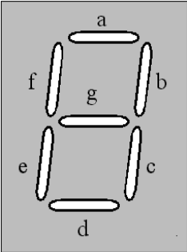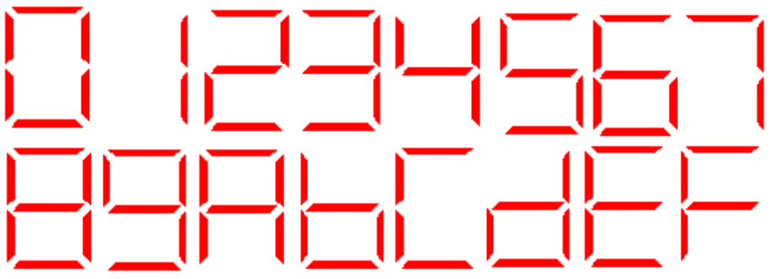

Jeden bajt może kodować stan wyświetlacza siedmiosegmentowego z kropką. Podłączenie poszczególnych segmentów do bitów jest dowolne, ale standardem jest kodowanie gfedcba rzadziej abcdefg- dla wyświetlacza ze wspólną katodą stan wysoki wywołuje świecenie segmentu, a stan niski (0) jego zgaszenie, w wyświetlaczach ze wspólną anodą odwrotnie. Produkowane są układy scalone przeznaczone do sterowania wyświetlaczami w tym i zawierające konwertery 4-bitowego kodu BCD na kody wyświetlacza siedmiosegmentowego

Wyświetlacze siedmiosegmentowe mogą być wykonane w różnych technologiach - najczęściej jest to zestaw oddzielnych diod LED, buduje się też urządzenia mechaniczne - zespół klapek w kolorze tła przysłaniających kontrastowe kreski - zaletą układów mechanicznych jest możliwość prezentacji cyfr bez zasilania (niektóre wykonania).

3.Zagadnienia praktyczne.
Sterowanie wyświetlaczem siedmiosegmentowym może obejmować różne warianty, dotyczące ukazującej się na wyświetlaczu treści. Praca ta ma za zadanie charakterystykę graficzną i tekstową następujących sekwencji sygnałów: CD, DE, EG, GC. W celu określenia położenia poszczególnych sygnałów skorzystamy z tablicy prawdy, a do minimalizacji funkcji Boole’a posłużymy się siatkami Karnaugh’a. Otrzymane funkcje powinny stworzyć graficzny schemat sygnałów emitowanych na wyświetlaczu siedmiosegmentowym.

Tablica prawdy.

w1 | w2 | C | D | E | G
0 | 0 | 1 | 1 | 0 | 0
0 | 1 | 0 | 1 | 1 | 0
1 | 0 | 0 | 0 | 1 | 1
1 | 1 | 1 | 0 | 0 | 1

Siatki Karnaugh’a
w2  w1 | 0 | 1
0 | 1 | 0
1 | 0 | 1

Dla wyjścia:
C= + w1w2
C=w1®w2
EX-NOR

Dla wyjścia
w2  w1 | 0 | 1
0 | 1 | 1
1 | 0 | 0
D=
NOT

Dla wyjścia
E=w1+
E=w1
EX-OR
w2  w1 | 0 | 1
0 | 0 | 1
1 | 1 | 0

w2  w1 | 0 | 1
0 | 0 | 0
1 | 1 | 1

Dla wyjścia
G=w1

Schemat układu sterowania wyświetlaczem siedmiosegmentowym.
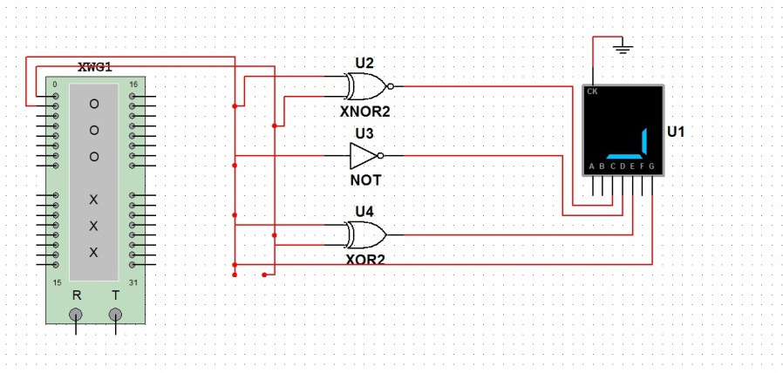

4.Wnioski.
Ilość wejść systemu (bitów) określa ilość stanów systemu możliwych do opisania. W przypadku powyższego zadania mamy do czynienia z czterema odrębnymi stanami – można je opisać przy pomocy dwóch bitów (2²). Liczba możliwych kombinacji bitów na wejściu musi być równa lub wyższa niż ilość stanów do opisania. Nadmiarowe kombinacje opisujemy w tablicy prawdy stanem dowolnym.

